**1. Diagrama de arquitectura de la solución (Basada en la nube de Azure)..**

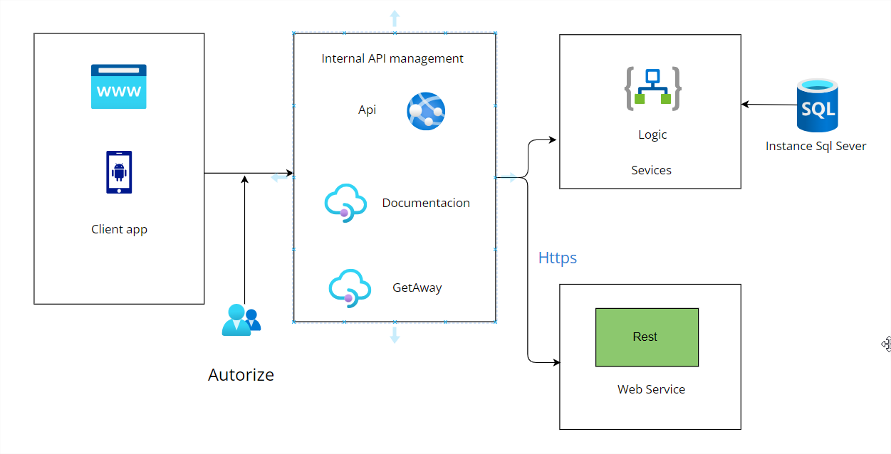

**2.Modelo entidad relación.**

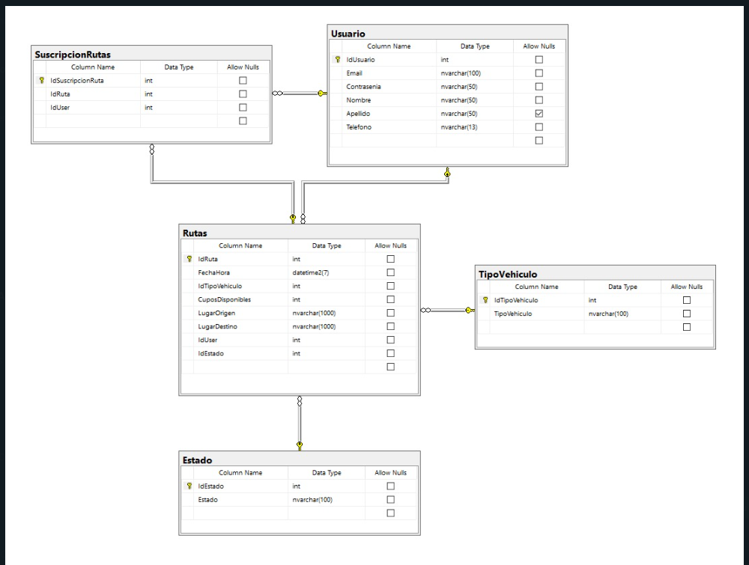

**3. Tecnologías, lenguajes de programación y frameworks a utilizar y justificación de la selección de cada uno.**

Para este proyecto trabajaría con estas herramientas.

* Git
* Framework .Net core, Angular, xamarin(Net MAUI), entity , xUnit
* Lenguajes c#, javascript , typescript

Git : Para control de versiones

**Frameworks**

* **.NET Core :** se integra con tecnologías modernas y populares , como ASP.NET Core para el desarrollo web.
* **Entity Framework Core** : para el acceso a bases de datos.
* **Xamarin o net MAUI** : para el desarrollo de aplicaciones móviles multiplataforma con el lenguaje c#.
* **Angular** : le permite comunicarse con los componentes, alimentarlos con datos y aceptar eventos de los componentes; por lo tanto, hace que los componentes sean reutilizables y más aislados. Angular permite la creación rápida de vistas de interfaz de usuarios con una sintaxis de plantilla muy sencilla y eficaz. Además, con sus herramientas de líneas de comandos puedes comenzar a construir en menor tiempo y agregar componentes, pruebas e implementaciones al instante. Con esta framework se trabajaría la app web
* **xUnit**: para la realización de pruebas unitarias en tecnología .net

**Lenguajes**

Javascript y typescript : son uno de los lenguajes más populares,y en este caso se utilizará para trabajar de lado de las aplicaciones del lado cliente. son lenguajes predilectos para el trabajo web, con buena documentación , una buena comunidad , flexibles , escalables y de bajo nivel.

* **c#:** Con este se desarrollaría toda parte del backend en .net core por el motivo que es un lenguaje que está introduciendo mucho desarrollo funcional y no se mantiene únicamente como un lenguaje de programación orientado a objetos, por lo tanto es un lenguaje que va a estar siempre en la última tendencia y va a estar siempre a la con actualizaciones en su framework y su core, otra ventaja es que es un lenguaje muy sencillo de usar y muy fácil de aprender, debido a que tiene una sintaxis muy similar a C y a Java además de contar con documentación y una comunidad a nivel mundial que genera información sobre el mismo.

**3. Metodología de desarrollo.**

Metodología Scrum.

4.**Descripción de las buenas prácticas metodológicas que pueden agilizar el proceso**

**de desarrollo, para la entrega de software de calidad en los diferentes ambientes.**

* -Roles Definidos:
  + Product Owner,
  + Scrum Master:
  + Equipo de Desarrollo,
* Reunión de Planificación del Sprint.
  + Reuniones Diarias (Daily Standup): Breves actualizaciones diarias sobre el progreso y posibles obstáculos.
  + Revisión del Sprint: Demostración del trabajo completado al final del sprint.
  + Retrospectiva del sprint: Evaluación del sprint y planificación de mejoras para el próximo sprint.
* Product Backlog:
  + Priorización: priorizar las características, historias de usuario y tareas.
  + Estimaciones: El equipo de desarrollo estima la complejidad de cada elemento del backlog.
* Entrega Incremental:
  + Incrementos de Producto: Al final de cada sprint, el equipo entrega un incremento de producto funcional y potencialmente desplegable.
* Transparencia y Visibilidad:
  + Tablero de Tareas (Scrum Board): Utiliza un tablero para visualizar el progreso y las tareas pendientes durante el sprint.

5. **Infraestructura y plataformas necesarias para soportar el desarrollo.**

* Entorno de Desarrollo:
  + -Visual Studio 2022 Visual Studio Code
  + -Windows server o linux
* Gestión de Versiones:
  + Git: Utiliza Git como sistema de control
* -Infraestructura de Servidores:
  + Servidores para Implementación:en Azure, para implementar aplicaciones .NET Core en la nube.
  + SQL Server,
  + Azure DevOps Configura pipelines de CI/CD (Integración Continua/Despliegue Continuo) para automatizar pruebas y despliegues.
* -Documentación:
  + Swagger para documentar la API de manera automática y facilitar la interacción con otros desarrolladores.
* -Autenticación y Autorización:
  + Implementar la autenticación y autorización utilizando Identity Server, JWT
* Despliegue Local:
  + Configurar un entorno de desarrollo,implementaciones locales de bases de datos y servicios.